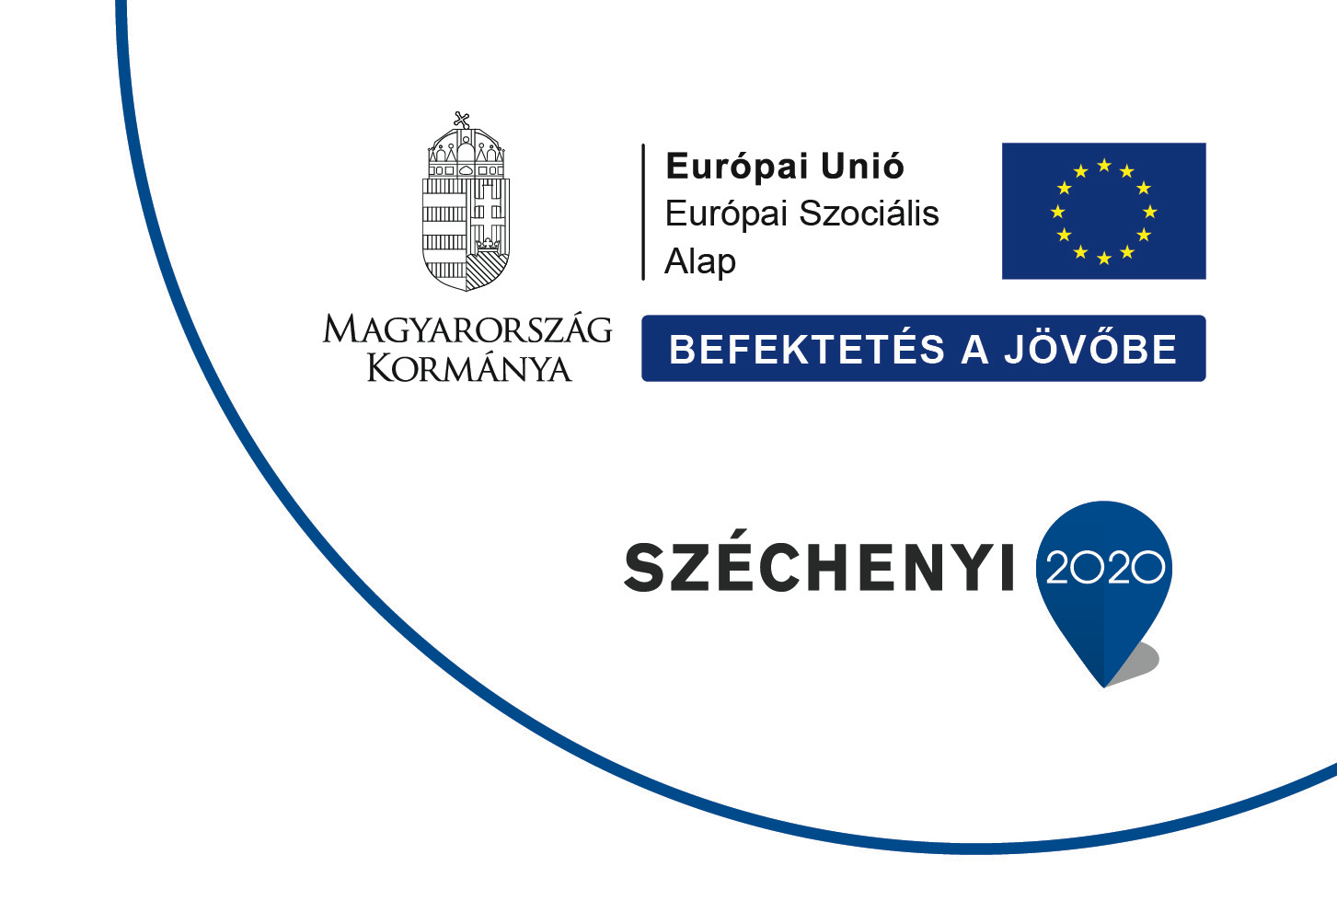

Sajtóközlemény

Módszertani fejlEsztés európai UNIÓS forrásból A BAPTISTA SZOLGÁLTATÓKNÁL

Budapest – Egységesebb szakmai munka, korszerűbb, innovatív módszertani alapelvek és szorosabb együttműködés segíti a jövőben a baptista szociális szolgáltatók munkáját. A célokat európai uniós támogatásból sikerült megvalósítani.

A „Baptista szolgáltatók módszertani fejlesztése” (TÁMOP-5.4.12-14/1-2015-0004) elnevezésű program keretében az elmúlt fél évben a Magyarországi Baptista Egyház és a Baptista Szeretetszolgálat EJSZ 202,2 millió forintos európai uniós támogatásból egy olyan komplex programot valósított meg a Széchenyi 2020 program keretében, amelynek végső kedvezményezettje az a közel 22 ezer ember, akik nap, mint nap baptista intézményeken keresztül kapnak segítséget. A baptista fenntartók szervezetei közötti együttműködés erősítésén túl a projekt segítette a külső kapcsolatok erősítését, a más egyházi fenntartókkal való kapcsolatok bővítését, az önkéntesek képzését és mozgósítását.
A támogatásnak köszönhetően közel 800 munkavállaló vehetett részt képzéseken, tréningeken, egyéni, illetve csoportos szupervízión, amelyek eredményeként új, korszerű ismeretekkel és lendülettel folytathatják munkájukat. Elkészült tizenegy módszertani segédanyag, amely részben a gyakorolt tevékenységek szakmai leírását tartalmazza, részben pedig innovatív elemeket visz a szolgáltatási tevékenységekbe a minőség fejlesztése érdekében. Az önkéntesek bázisának építése és a jelentkezők felkészítése a baptista szociális intézmények számára várhatóan a jövőben a szolgáltatások új erőforrássá válik. A képzéseknek, tréningeknek és találkozóknak köszönhetően erősödtek a belső és külső kapcsolatok. A helyszíni látogatások során lehetőség nyílt megismerni a partnerek munkáját, sikerült új tapasztalatokat szerezni. A Baptista TeológiaI Akadémia szociális lelkigondozó szakirányú hallgatói és az intézmények közötti kapcsolatok is elmélyültek. A baptista gyülekezetek pedig megismerték a szolgáltatók intézményeit, illetve az önkéntesség azon lehetőségeit, amelyek révén maguk is bekapcsolódhatnak az intézmények munkájába. Mindez láthatóvá, megismerhetővé vált a konferenciákon.
A projekt megvalósítása nagyban hozzájárult ahhoz, hogy az érintett intézményekben a szakemberek hosszú távon biztosítani tudják a minőségi ellátást, hozzájárulva ezzel az ellátottak esélyegyenlőségéhez. A programhoz kapcsolódóan látott napvilágot egy kiadvány, amely A „Szegénység 100 arca” címet viseli, s amely az ország legrászorultabbjai között készített interjúk segítségével gyűjtött tapasztalatokat a szakemberek és a laikusok számára. A beszélgetések hónapjai alatt az érintette segély kaptak, de az akció folytatódik, a készítők igyekeznek hosszabb távon is segíteni a rászorultakon.
A projektről bővebb információt a www.baptist.hu oldalon olvashatnak.

